Tela de login
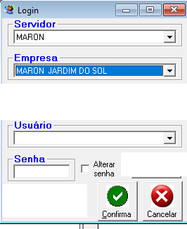

Parte inferior de pesquisa

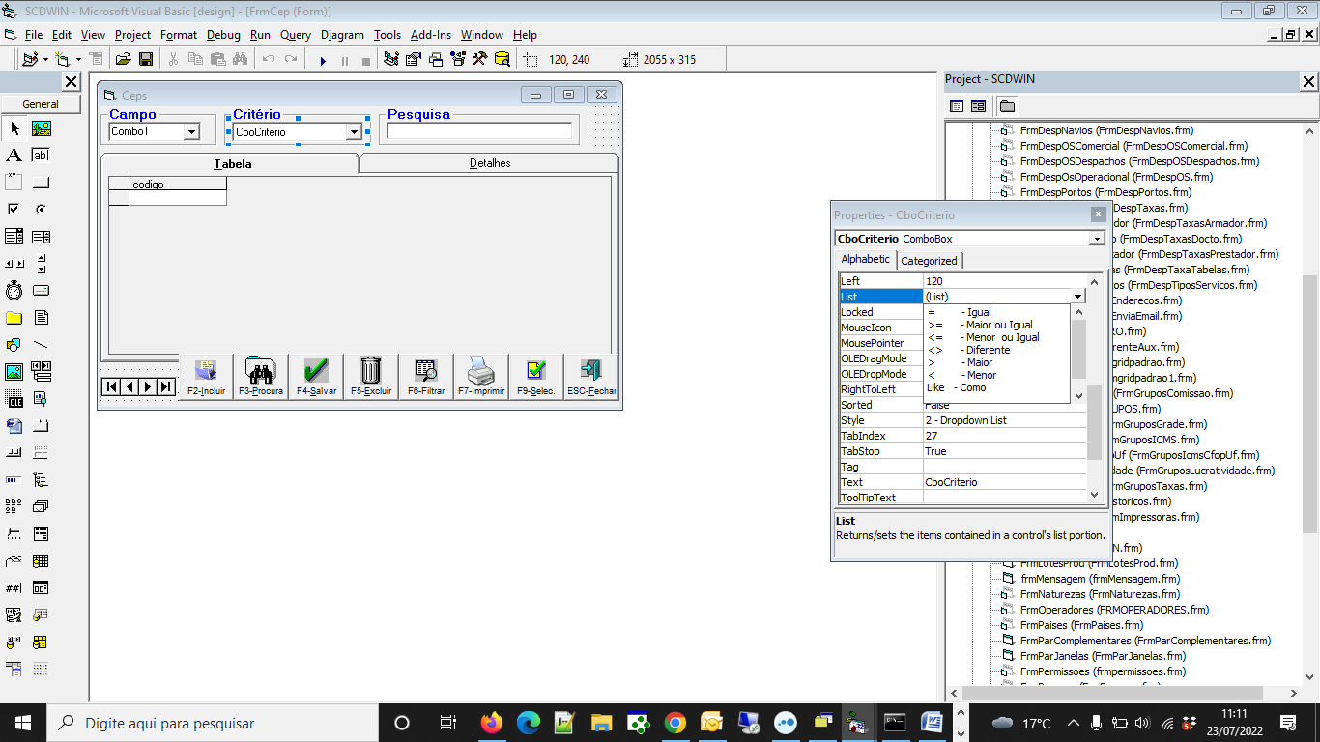
Coração do Sistema a tabela OS no sistema antigo
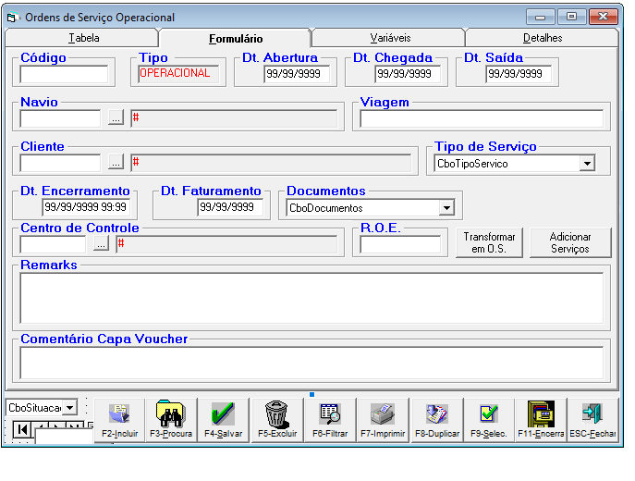
Database:
Server:192.168.15.150
Database:dbstrade
Tabela: parametros
Wallpaper.jpg ou png
Operadores
Senhas com decrypt e o encrypt
Acessos
permissoes

Desenvolvimento seguintes tabelas:

Tabelas Cadastrais
os_navios
os_tipos_servicos
os_subgrupos_taxas
os_taxas
os_moedas
os_moedas_cotacoes

Tabelas Cadastrais comuns que servirão para o todos os nosso projetos
Planocontas por ultimo
pessoas
pessoas_contatos
pessoas_enderecos
operadores (logar já por essas tabelas)
permissoes

Tabelas Movimentação
os
os_servicos_itens

